重庆市荣昌区发展和改革委员会文件

荣发改发〔2022〕101号

重庆市荣昌区发展和改革委员会
转发关于实施阶段性降低用电成本措施的通知

区供电分公司：

现将《重庆市发展和改革委员会关于实施阶段性降低用电成本措施的通知》（渝发改价格〔2022〕678号）转发给你们，请认真贯彻执行。

附件：重庆市发展和改革委员会关于实施阶段性降低用电

成本措施的通知

重庆市荣昌区发展和改革委员会
2022年6月7日
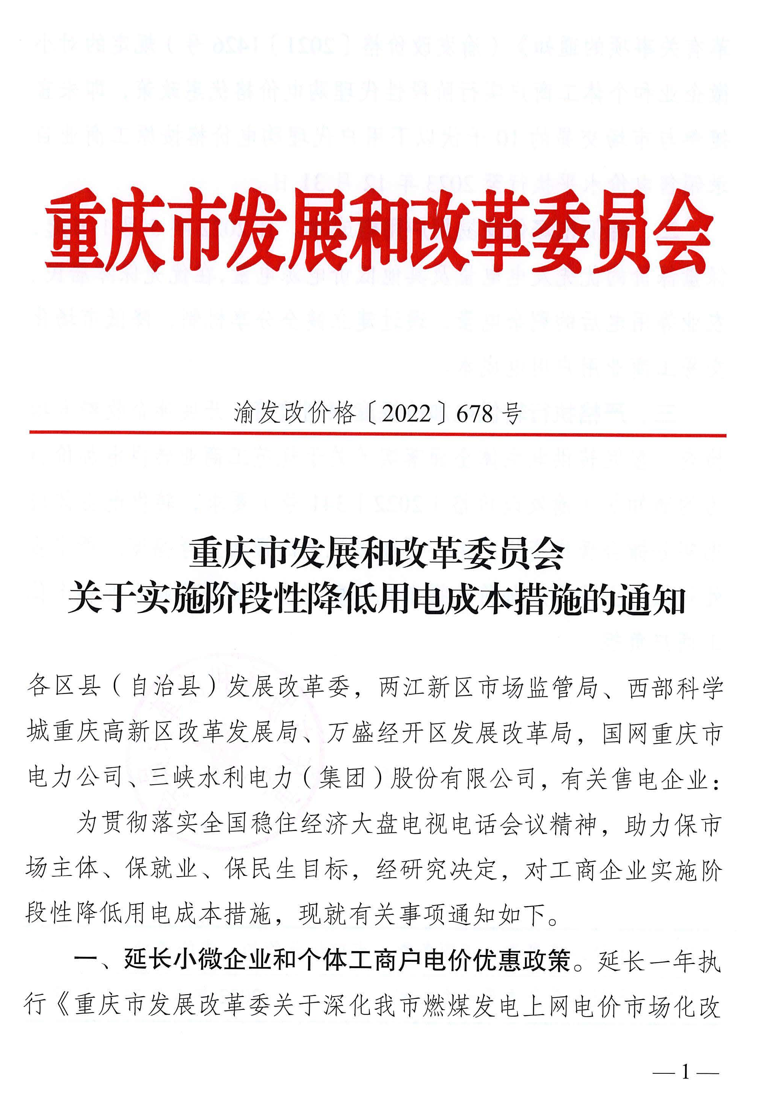
附件
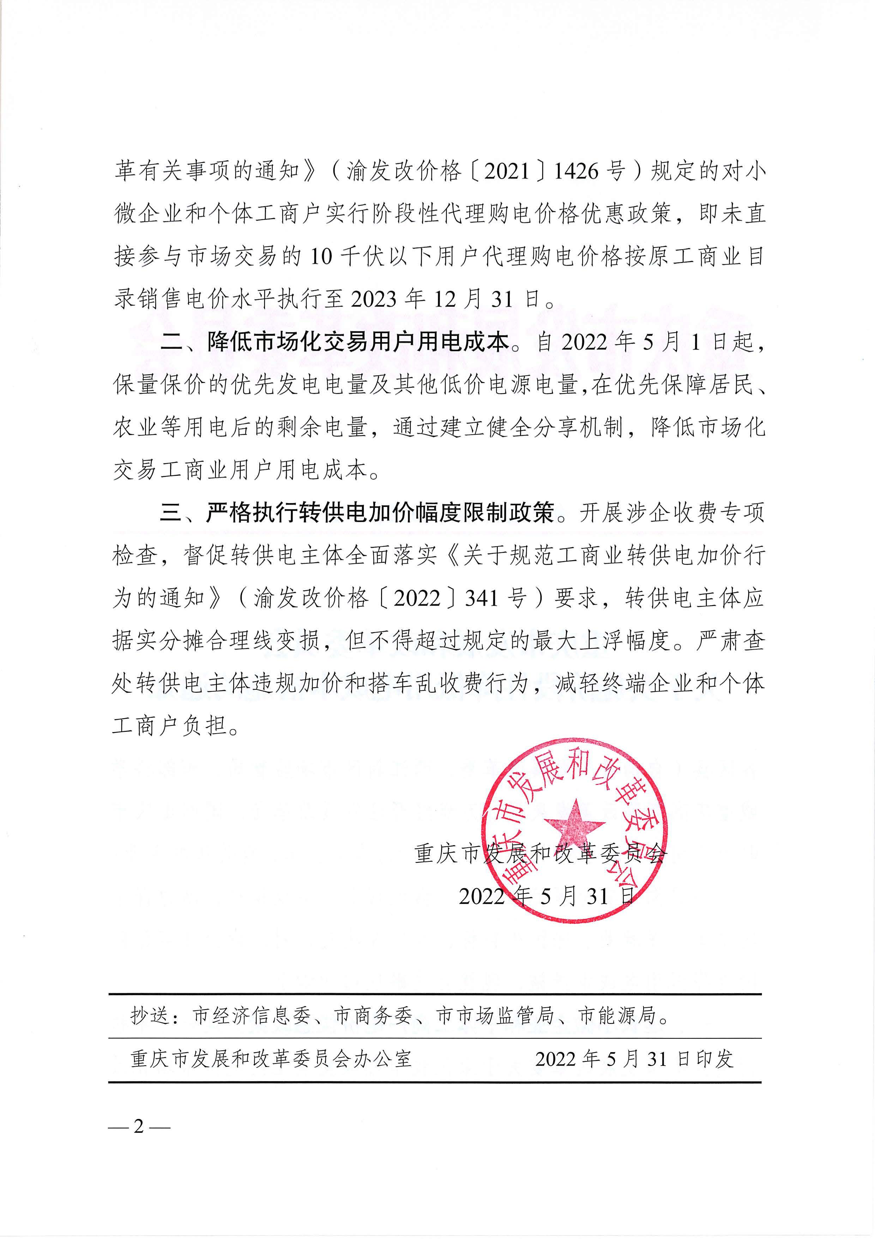

抄送：区经济信息委，区商务委，区市场监管局。
重庆市荣昌区发展和改革委员会 2022年6月7日印发

